（一）大台北捷運路線中與許多相關大眾運輸工具結合，請問下列符號代表的意義？(每題5分,共15分)
：______________________________
：______________________________
：_____________________________

（二）捷運站結合相關運輸工具是為了方便民眾的使用，請回答下列問題：(每題5分,共15分)
大台北捷運路線圖中哪個站可以轉搭飛機？ Ａ：_______________________________________
大台北捷運路線圖中哪個站可以轉搭高鐵？ Ａ：_______________________________________
大台北捷運路線圖中哪個站可以轉搭台鐵？ Ａ：_______________________________________

（三）請正確連出各站所屬的捷運路線：(每題2分,共10分)
台北１０１站 ● ● 松山新店線
公館站 ● ● 板南線
輔大站 ● ● 淡水信義線
動物園站 ● ● 中和新蘆線
國父紀念館站 ● ● 文湖線

（四）每條捷運路線都有其代表的顏色，請寫出各路線所代表的顏色：(每題3分,共15分)
- 松山新店線：___________
- 板南線 ：___________
- 淡水信義線：___________
- 中和新蘆線：___________
- 文湖線 ：___________
（五）在同學的報告中，有些景點讓大家印象深刻，請寫出景點所在的捷運站名：
(每格2分,共12分)
◎美麗華百貨公司：_____________站 ◎饒河夜市：_____________站
◎失控奶昔：_____________站 ◎水筆仔：_____________站
◎行天宮：_____________站 ◎歪腰郵筒：_____________站
-後有試題，請翻面-
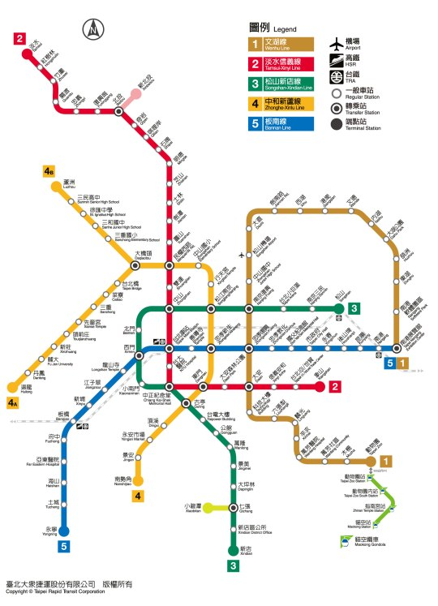

（六）請參考上圖回答下列問題：
大台北捷運各路線皆有可轉乘的點，請問那些站是？(每格1分,共16分)
__________、__________、__________、__________、__________、__________、__________、__________、
__________、__________、__________、__________、__________、__________、__________、__________
要從學校出發到台北１０１校外教學，請寫出你會怎麼安排捷運路線呢？(此題7分)
（海山 台北101/世貿）
台北捷運於各站提供哪些相關的貼心措施？(此題10分)
-試題結束，請檢查-

